Notice de montage tente anglaise 6m50x3m90
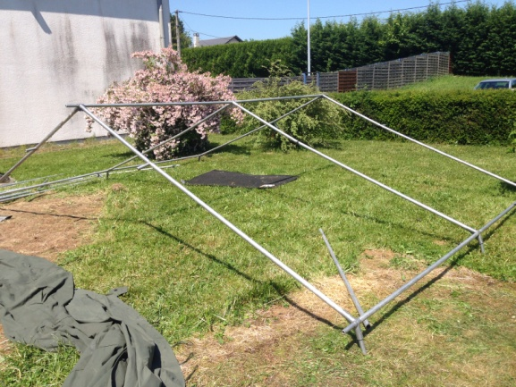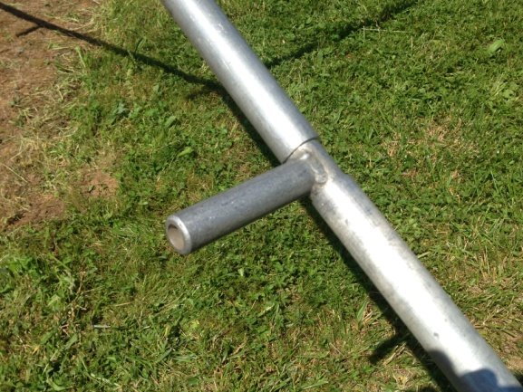
Installer les croisillons plats (en acier couverts de PVC) pour poser les barres transversalles non visibles sur cette notice.
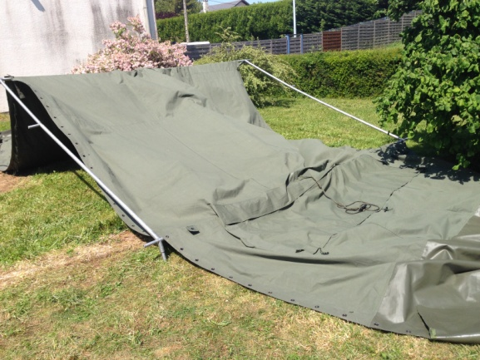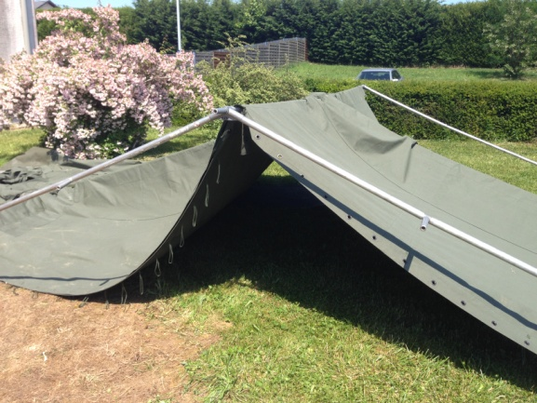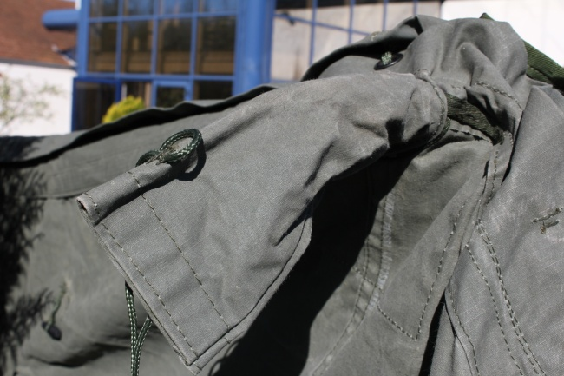
Prenez comme repaire les manchons pour y passer les croisillons (comme sur la photo)
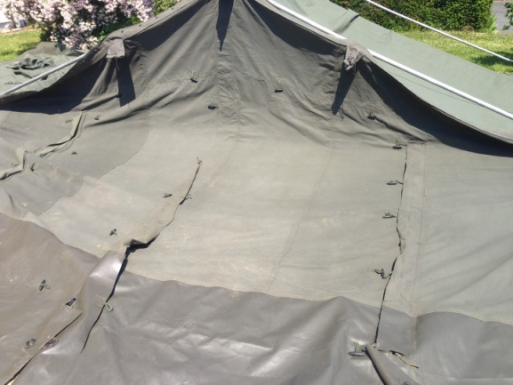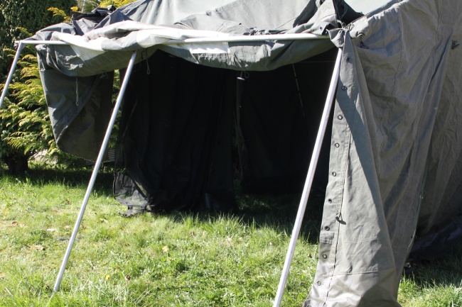
Après avoir monté le sommet (pyramide), monter le reste de l’armature côté par côté en installant 2 tubes à la fois. Puis finir le laçage de la tente.
Planter des piquets dans tous les gros œillets de la partie basse de la tente.
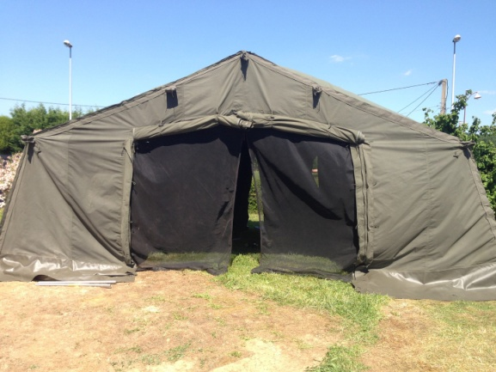
En ca de grand vent, il est conseillé de laisser les portes pendre tels des rideaux pour éviter que le vent ne fasse tomber la tente en arrière.

